Руководство по отправке планов в СИСЗЛ из ЕМИАС
- Планирование диспансеризации/профосмотров/углубленной диспансеризации.
Планирование на текущий год осуществляется в разделе «Учет → Медосмотры → План проведения профилактических медицинских осмотров (МО)».
В окне ПКМ (правая кнопка мыши) – контекстное меню «Добавить», откроется окно добавления Плана.
Обязательные поля отмечены желтым.
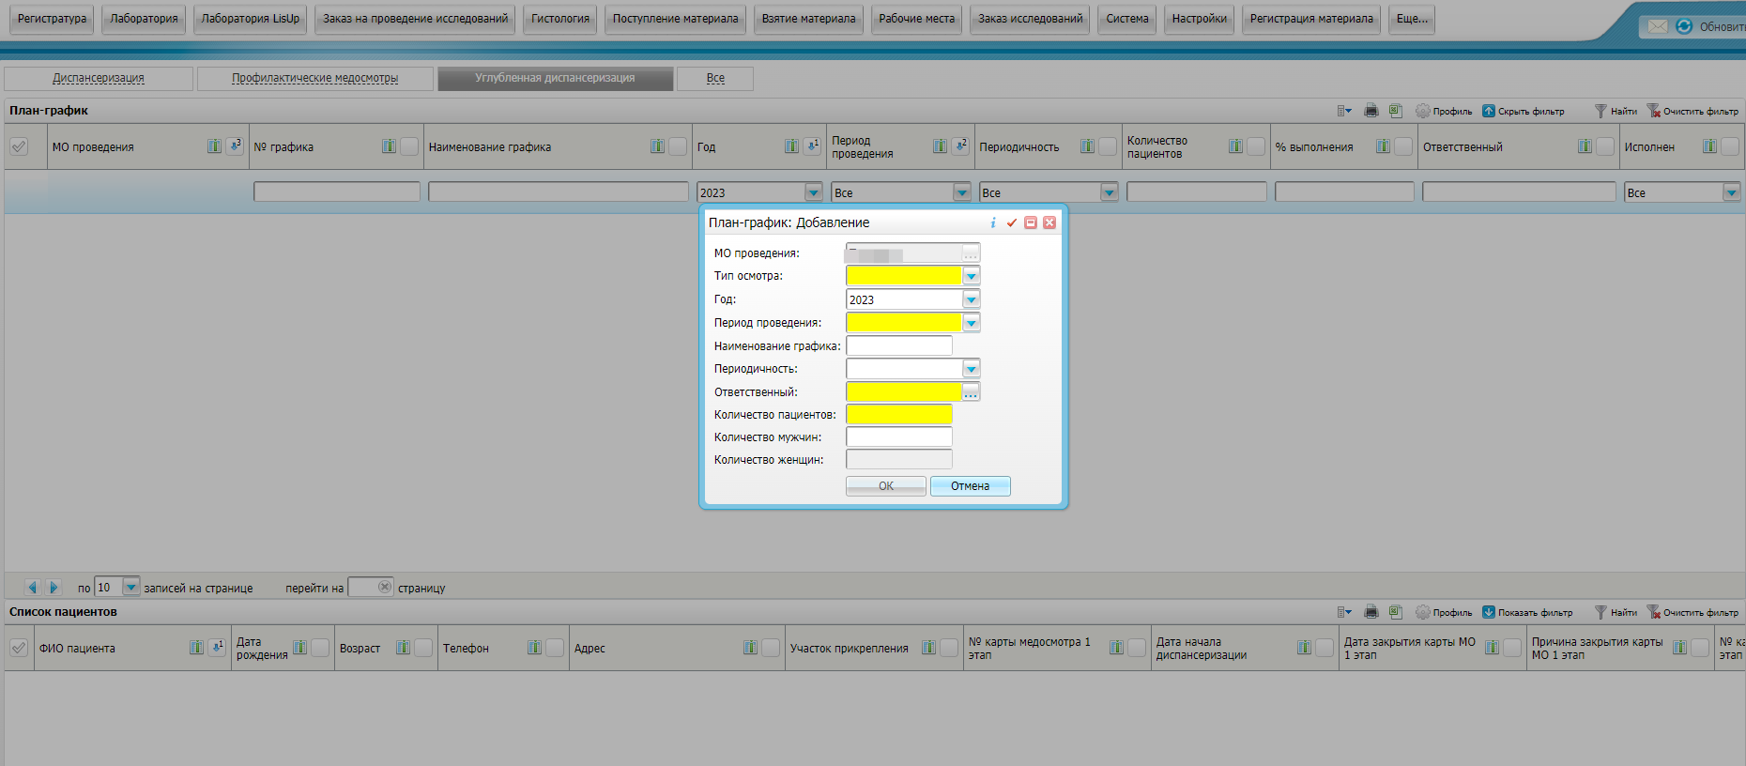
Необходимо выбрать нужный тип осмотра для планирования
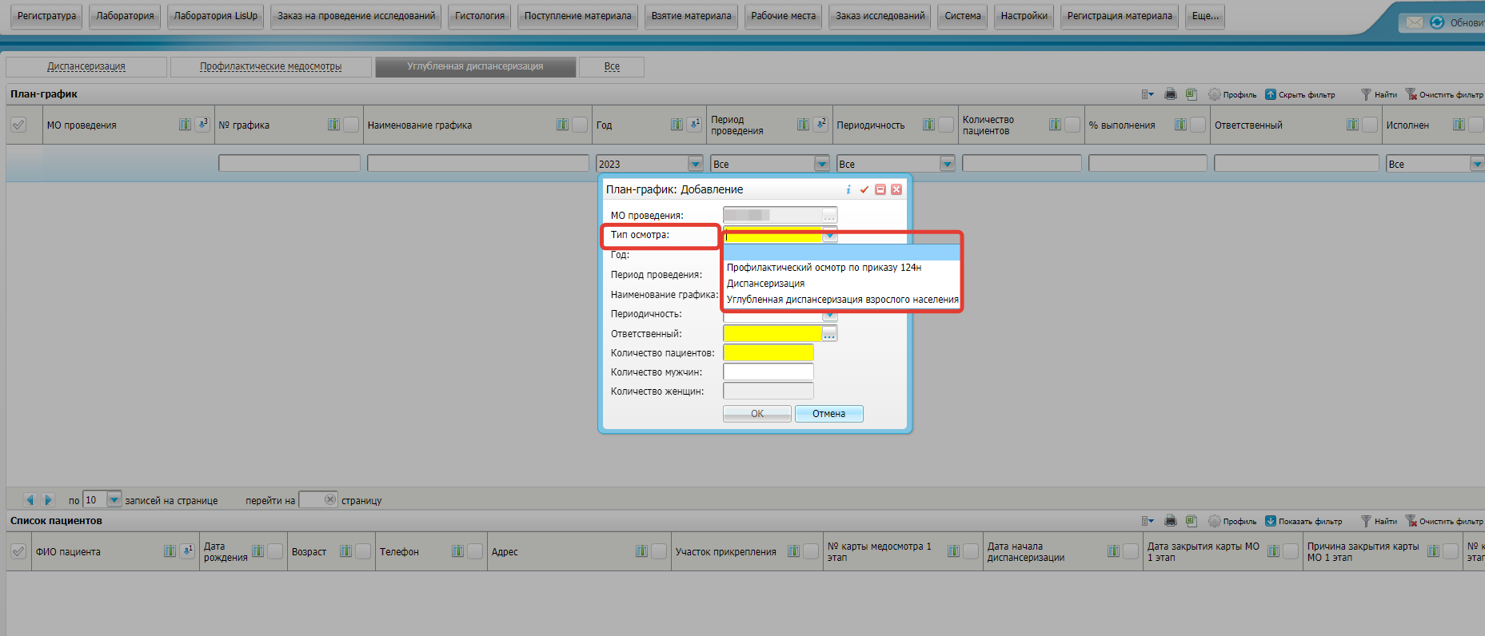
Для планирования по Углубленной диспансеризации взрослого населения обратите внимание! В план добавятся только граждане, у которых с даты выздоровления от Covid прошло не менее 60 дней!
Также имеется возможность массового создания карт по шаблону.
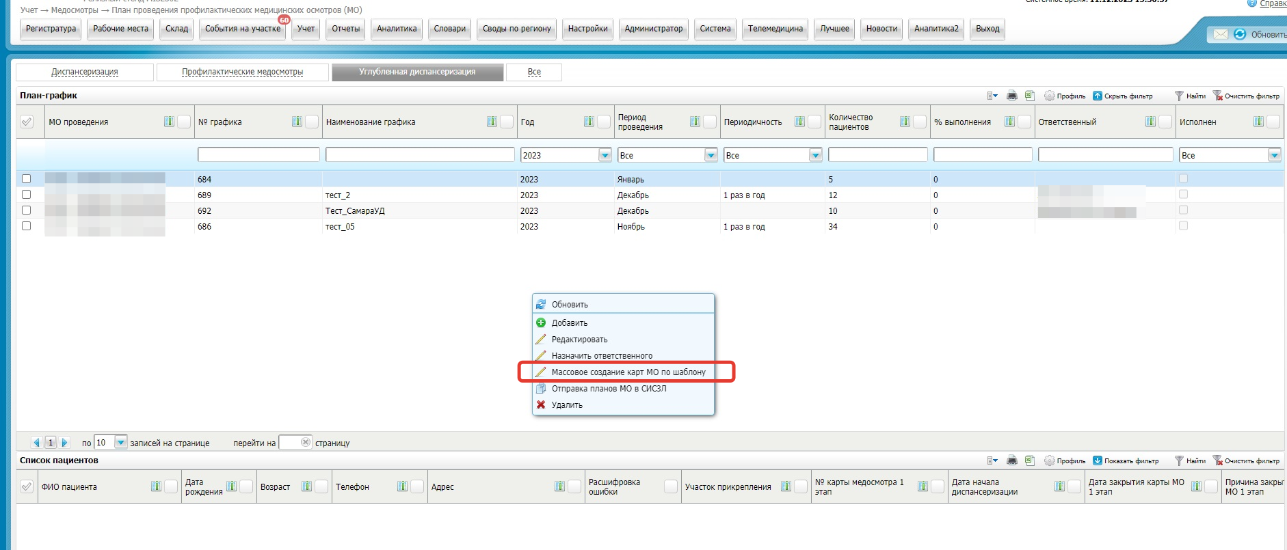
В зависимости от типа осмотра необходимо заполнить обязательные поля
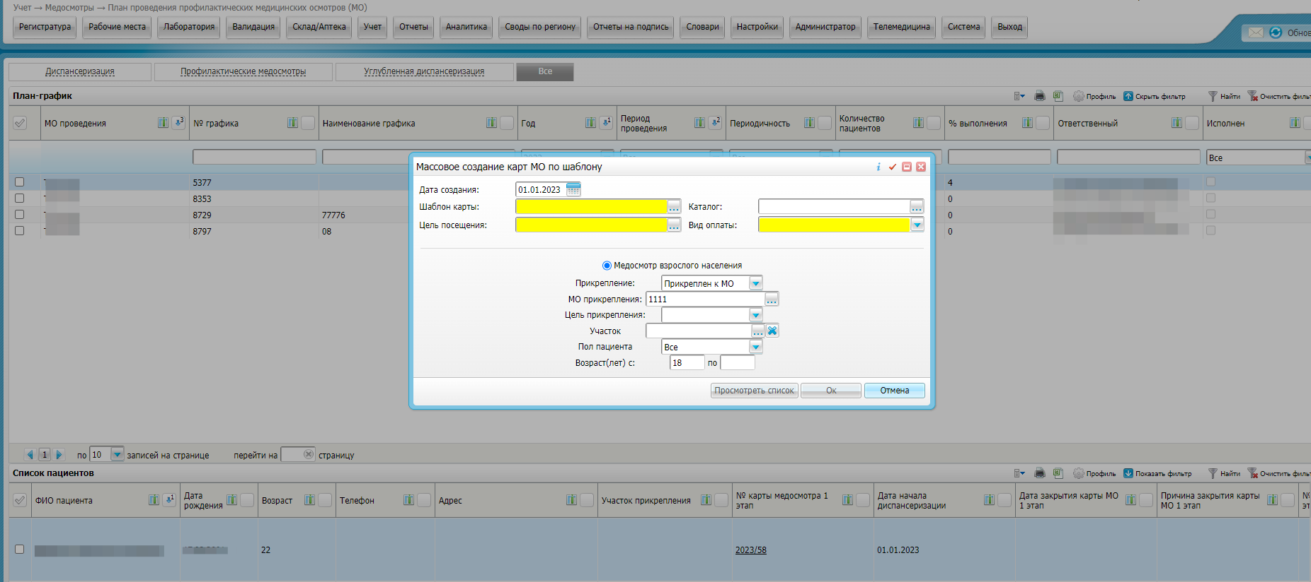
Например,
по планированию УДВН тип карты МО – Углубленная диспансеризация взрослого населения.
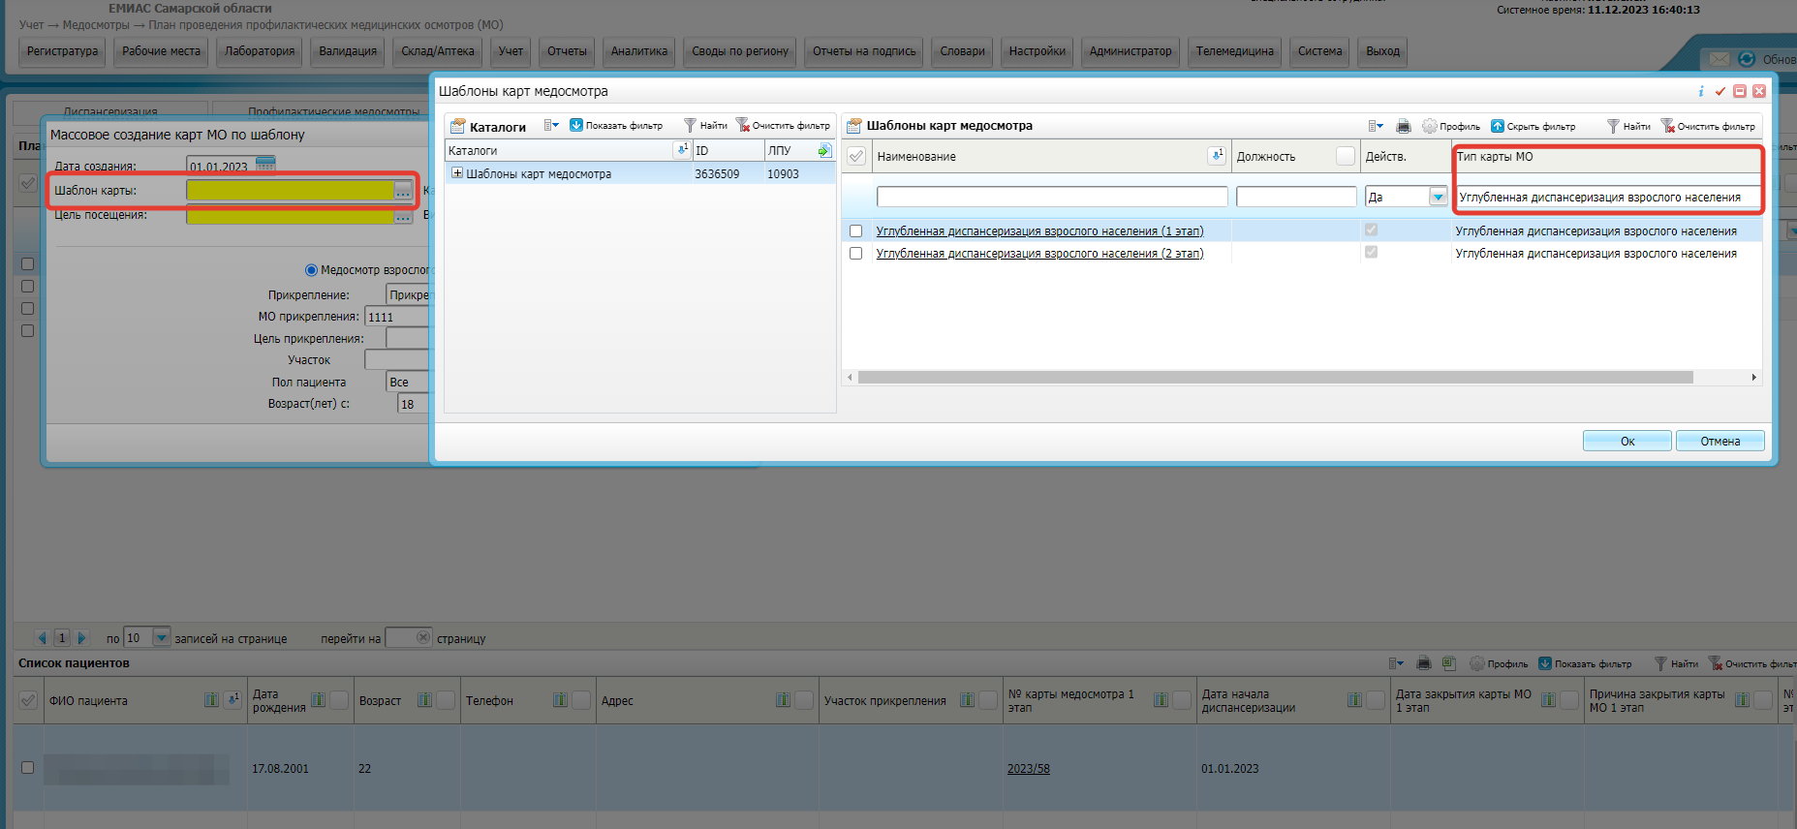
При выборе шаблона карты автоматически проставятся другие обязательные поля, при необходимости – можно корректировать.
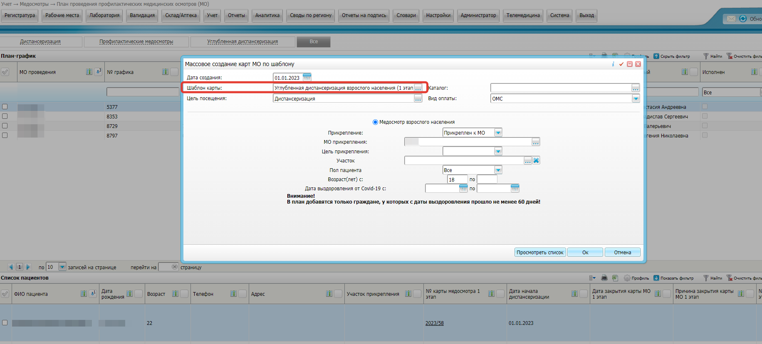
2. Отправка планов в СИСЗЛ
На ЮФ Самары добавлена возможность отправить сформированный план в СИСЗЛ выделив его галочкой слева (выделить можно и несколько планов, в этом случае необходимо учитывать, что отправка может занять больше времени).

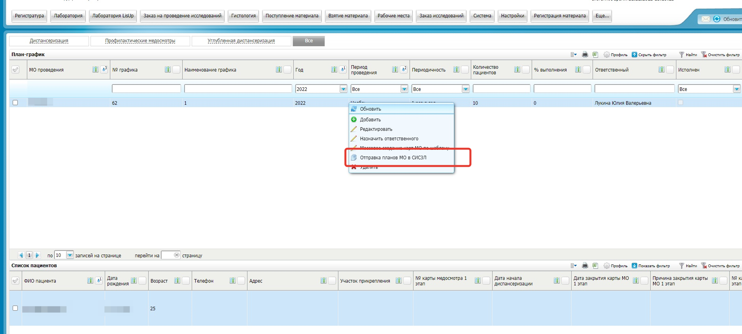
В случае, если отправка в данный день производится впервые, система запросит подтверждение логина и пароля для ТФОМС и проверит верность указанных реквизитов для данного МО, произведя тестовый запрос в ТФОМС.
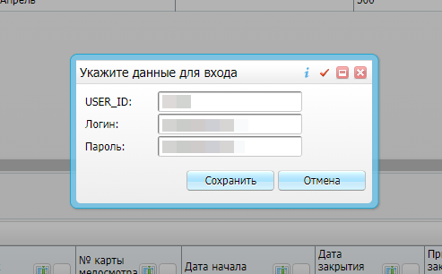
Если реквизиты указаны верно, система разрешит дальнейшие действия, в ином случае необходимо будет ввести верные реквизиты для доступа.

После выполнения отправки в колонке «Информация» рядом с каждым пациентом будет выведен результат отправки, содержащий GUID, дату успешной отправки (если выполнена успешно) и ошибки, при неудачной отправке.
Возможные ошибки:
- у контрагента пациента отсутствует ЕНП (ошибка МИС, необходимо обновить ЕНП контрагенту из ТФОМС, после этого возможно повторить отправку)
- у ответственного врача в плане отсутствует КОД врача или СПЕЦКОД по справочнику ТФОМС OFFICEFUN (ошибка МИС, выбранный врач не подходит для отправки в СИСЗЛ, т.к. у него отсутствует КОД врача или спецкод, после изменения ответственного можно повторить отправку)
- неверный возраст для диспансеризации (ошибка ТФОМС, пациент внесён в план ошибочно, т.к. для данного возраста пациент не подлежит диспансеризации в текущем году, повторная отправка производиться не будет)
- прикреплён к другому МО (ошибка ТФОМС, пациент прикреплен к другому МО, необходимо формировать план из верного МО, повторная отправка производиться не будет)

После устранения ошибок МИС (врач или ЕНП), можно повторно отправить план диспансеризации в СИСЗЛ, при этом уже отправленные пациенты или пациенты с ошибками ТФОМС повторно обрабатываться не будут.

